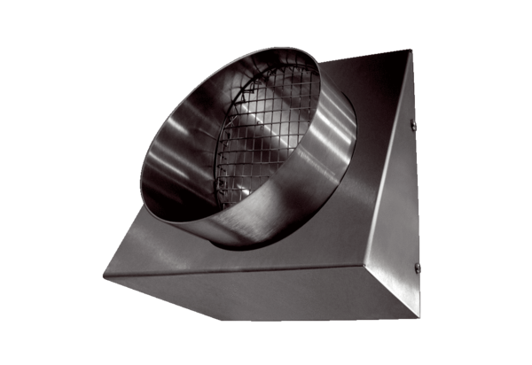Настенный патрубок удаляемого воздуха KW-FL 20EКомплект поставки: 1 штукАссортимент: К
Номер артикула: 0152.0083Изготовитель: MAICO

